Контрольно-измерительные приборы автомобиля и их устройство
Контрольно-измерительные устройства помогают водителю следить за состоянием и работой механизмов, систем и агрегатов машины. К ним относятся указатели давления масла, температуры охлаждающей жидкости, уровня топлива в баке, амперметр и аварийные сигнализаторы пониженного давления масла и перегрева двигателя. Все указатели смонтированы на щитке приборов. Их датчики расположены в зоне измеряемых показателей.
По характеру передаваемой информации все устройства можно разделить на:
- указывающие (указатели);
- сигнализирующие (сигнализаторы).
Указывающие устройства снабжены шкалой и стрелкой, приближенно показывающей значение измеряемого параметра. Сигнализаторы предупреждают водителей звуком, светом, сигналами об аварийном состоянии контролируемой системы, оставшемся резерве топлива или конкретном состоянии механизма (включено, выключено).
На старых моделях тракторов и автомобилей применялись механические и электротепловые импульсные устройства. На современных моделях используются магнитоэлектрические устройства, не имеющие подвижных контактов и пружин для возврата стрелок в исходное состояние. Они не создают радиопомех и обеспечивают повышенную точность измерения.
Контрольно-измерительное устройство состоит из датчика, установленного в контролируемой среде и соединенного с ним указателя или сигнализатора (лампы, звукового сигнала), помещенных на щитке в кабине водителя.
Датчики указателей преобразуют изменение измеряемого параметра (давления, температуры, частоты вращения и др.) в пропорциональные им электрические сигналы, которые по проводам передаются в приемное устройство указателя и отклоняют стрелку на угол, соответствующий величине поступающих сигналов.
Датчики сигнализаторов при определенной величине контролируемой среды замыкают цепи контрольной лампы или звукового сигнала. Разрабатываются электронные щитки приборов.
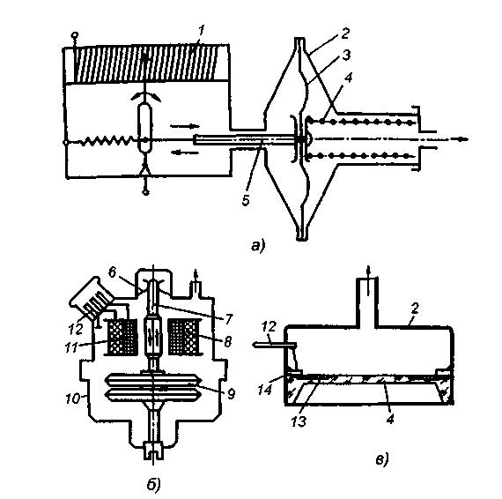
Рис. Датчики давления:
а — с мембранным чувствительным элементом; б — бесконтактный индуктивный; в — интегральный с полупроводниковыми тензоэлементами; 1 — потенциометр; 2 — корпус мембранного механизма; 3 — мембрана; 4 — калиброванная пружина; 5 — шток; 6 — амортизатор; 7 — магнитопровод; 8 — первичная обмотка; 9 — мембранная камера; 10 — корпус; 11 — вторичная обмотка; 12 — электрические контакты; 13 — полупроводниковые тензорезисторы; 14 — контактные площадки
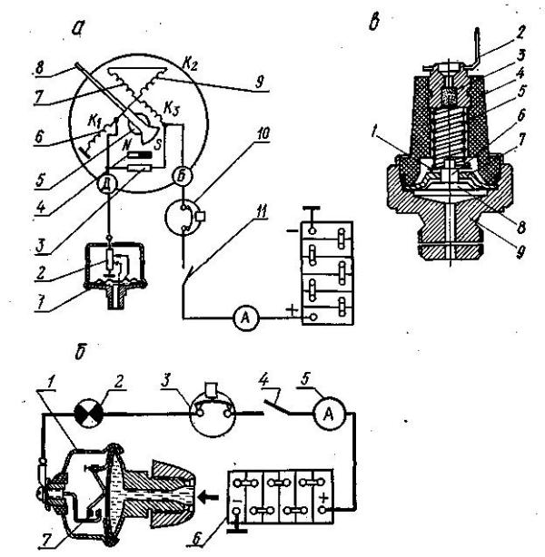
Рис. Указатели и сигнализаторы давления:
а — схема указателя давления масла: 1—диафрагма; 2 — переменный резистор; 3 — резистор термокомпенсационный; 4 — магнит постоянный; 6, 7, 9 — обмотки катушек; 8— стрелка; 10— предохранитель; 11— выключатель зажигания;
б — сигнализатор аварийного давления масла: 1— датчик; 2 — контрольная лампа; 3 — предохранитель; 4 — выключатель зажигания; 5 — указатель токов; 6 — аккумуляторная батарея; 7 — контакты;
в — датчик сигнализатора аварийного давления воздуха в тормозной системе:1, 7 — контактные пластины; 2 — штеккер; 3 — фильтр; 4 — изолятор; 5 — пружина;- 6 — толкатель; 8 — диафрагма; 9 — корпус.
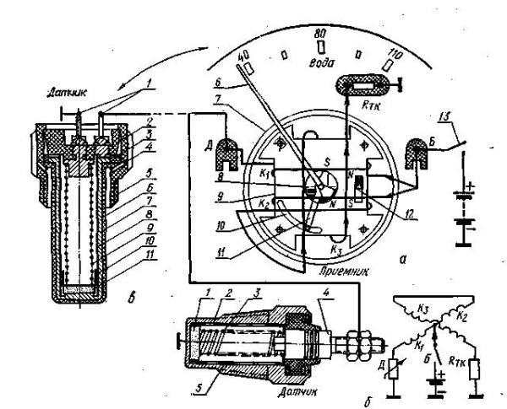
Рис. Схемы магнитоэлектрического указателя температуры охлаждающей жидкости:
а — общая: 1 — терморезистор; 2 — баллов; 3 — пружина; 4 — выводной зажим; 5 — патрон бумажный; 6 — стрелка; 7 — экран; 8 — магнит подвижной; 9 — каркас пластмассовый; 10 — прорезь; 11 — ограничитель; 12 — магнит неподвижный; 13 — выключатель зажигания; Kl, K2, КЗ — катушки; RTK — резистор;
б — электрическая схема;
в — датчик указателя температуры электролита в аккумуляторной батарее; 1 — зажимы выводные; 2 — втулка изолирующая зажимов; 3 — прокладка уплотнительная; 4 — отверстие газоотводящее; 5 — корпус; 6 — цилиндр полиэтиленовый; 7 — баллон латунный; 8 — патрон бумажный; 9 — пружина контактная; 10 — чашка латунная; 11 — терморезистор.
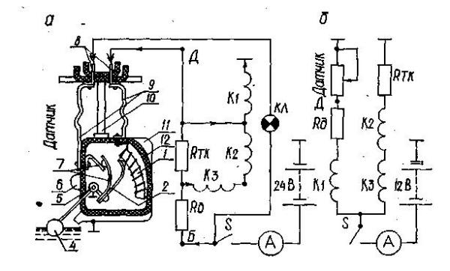
Рис. Схемы магнитоэлектрических указателей уровней топлива:
а — для 24-вольтной системы: 1 — реостат датчика; 2 — ползун реостата; 3, 6 — упоры рычага поплавка; 4 — поплавок; 5 — втулка рычага; 7 — контактные пластины; 8 — штеккерные выводы; 9 — токоведущие пластины; 10 — кронштейн подвески датчика; 11 — основание;
12 — корпус;
б — для 12-вольтной системы.
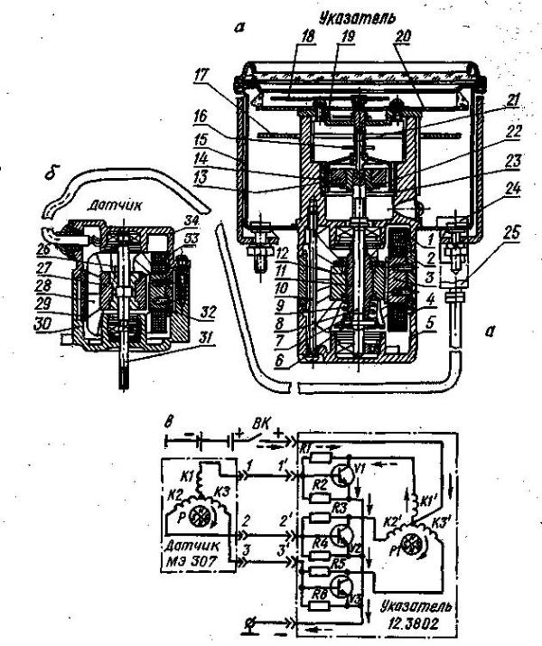
Рис. Спидометр с электроприводом:
а — указатель 12.3802; б —датчик МЭ307; 1, 30 — корпуса; 2, 29 — статоры; 3 — сердечник; 4 — катушка; 5, 34 — крышки; 6 — штифт; 7 — маслоотражательный диск; 8 —вал магнитов; 9 —пружина; 10 — винт; 11, 26 — втулки; 12, 13, 27 —магниты; 14 — картушка; 15 — кожух; 16 — пружина стрелки; 17 — пластина с печатной схемой; 18 — стрелка; 19 — мостик для счетного узла; 20 — шкала; 21 — ось стрелки; 22 — магнитный шунт; 23 — магнитный экран; 24 — штеккерный разъем для подключения датчика и провода от источника тока; 25 — соединитель; 28, 33 — катушки; 31 — вал магнита; 32 — сердечник катушки;
в — принципиальная схема.
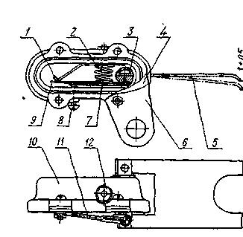
Рис. Сигнализатор перегрузки колосового и зернового шнеков:
1, 9 — неподвижный и подвижной; 9 — контакты; 2 — втулка; 3 — валик; 4 — прокладка; 5 — рычаг-вилка; 6 — крышка; 7 — пружина; 8 — регулировочный винт; 10 — корпус; 11 — провод; 12 — контактный винт
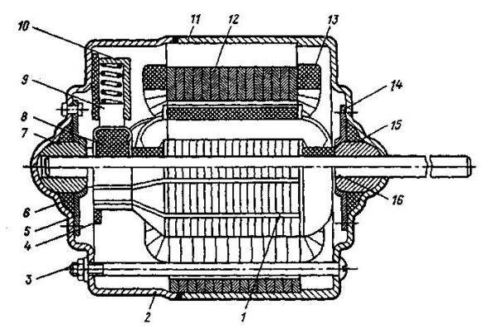
Рис. Электродвигатель с электромагнитным возбуждением:
1 — якорь; 2 — крышка; 3 — винт 4 — траверса; 5, 14 — пластинчатые пружины; 6 — фетровая набивка; 7, 15 — подшипники; 8 — коллектор; 9 — щетка; 10 — щеткодержатель; 11 — корпус; 12 — пакет статора; 13 — обмотка возбуждения; 16 — выходной вал
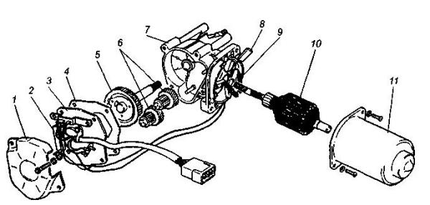
Рис. Детали моторедуктора очистителя ветрового стекла:
1 — крышка; 2 — помехоподавительный конденсатор; 3 — панель с контактами концевого выключателя; 4 — прокладка; 5 — зубчатое колесо с выходным валом моторедуктора; 6 — промежуточные зубчатые колеса; 7 — корпус редуктора; 8 — термобиметаллический предохранитель; 9 — помехоподавительный дроссель; 10 — якорь; 11 — корпус электродвигателя
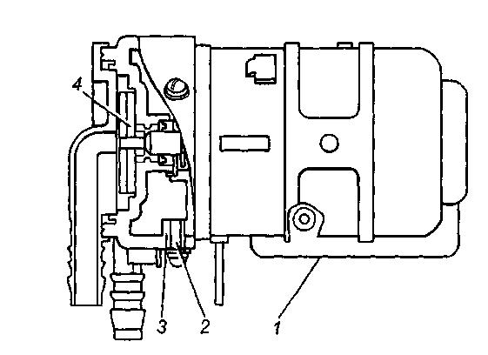
Рис. Мотонасос 2002.3730:
1 — электродвигатель; 2 — крепежный винт; 3 — корпус насоса; 4 — крыльчатка

